岳市水务函[2017]59号

转发湖南省水利厅关于征集湖南省水利
行业评审专家的通知

各县市区水利（水务）局，局属各科室、单位、市直相关单位、各有关单位：
现将《湖南省水利厅关于征集湖南省水利行业评审专家的通知》（湘水函﹝2017﹞317号）转发给你们，请你们按要求组织本单位人员进行申报，并将申报材料（一式两份）初审汇总后，于12月12日前统一报送至岳阳市水务局行政审批科。岳阳市水务局行政审批科将全市申报材料进行汇总后，统一报送至省水利厅技术评审中心。市水务局局属各科室、单位申报人员可直接将申报材料报送至局行政审批科。
联系人：杨伟利
联系电话：8092216 13975011415
邮箱：258508514@qq.com

岳阳市水务局
2017年12月4日
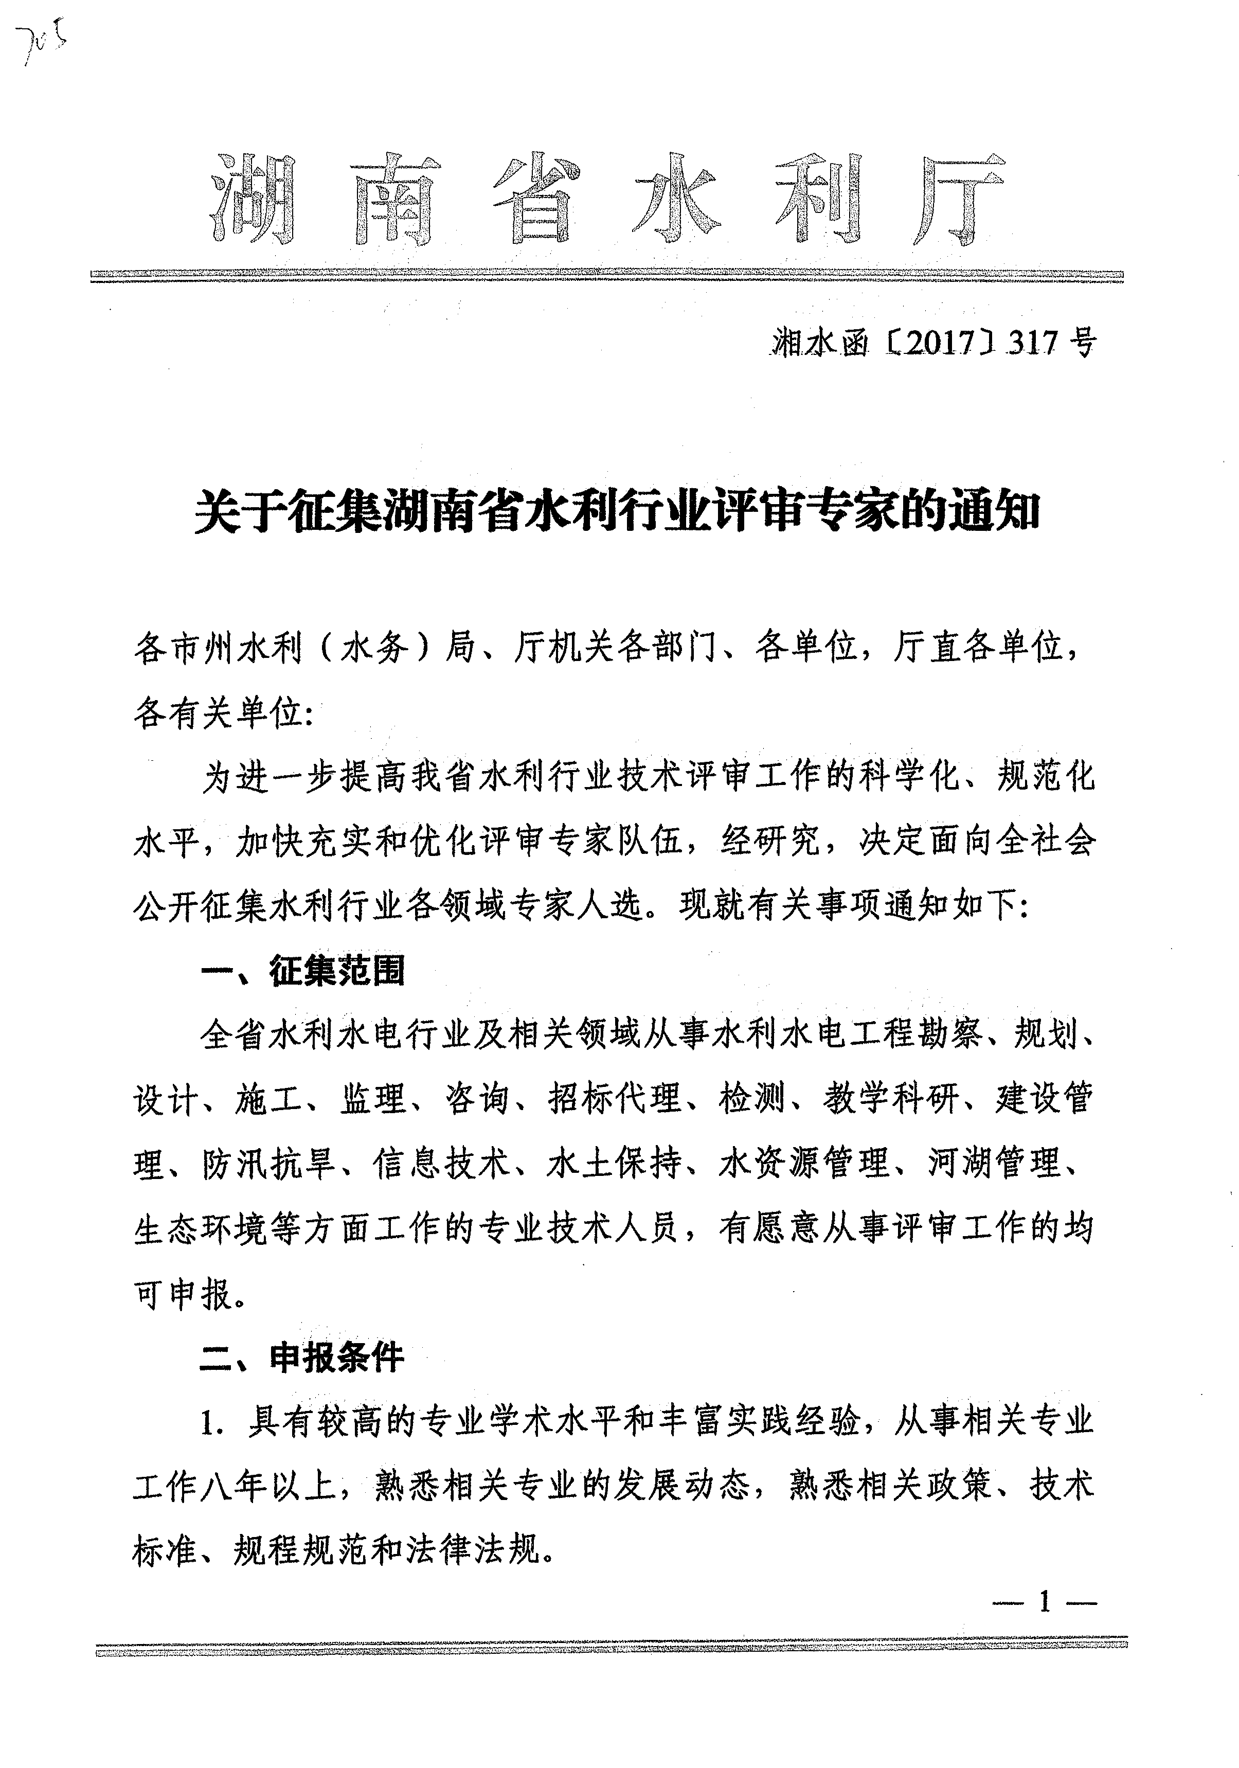
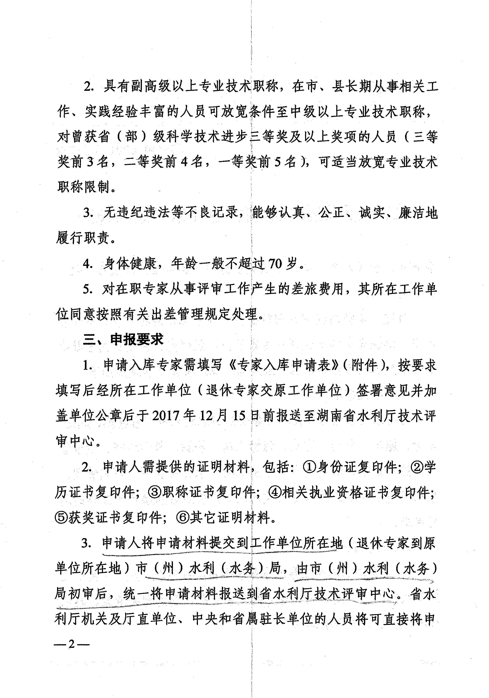
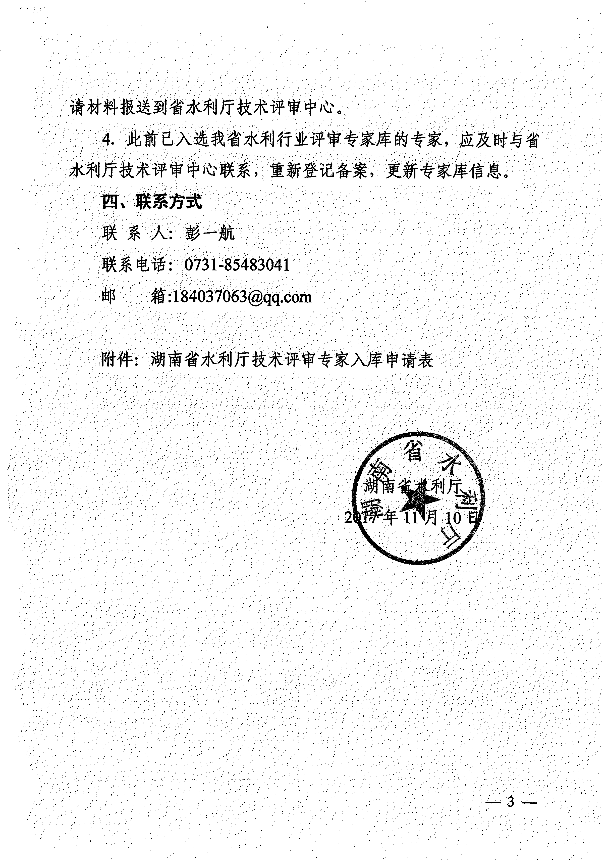
附件：
湖南省水利厅技术评审专家入库申请表
姓名 |  | 性别 |  |  | 出生年月 |  |  |  | 相片
民族 |  | 政治面貌 |  |  | 健康状况
学历 |  | 身份证号
手机号码 |  |  |  | 电子信箱
家庭住址
单位名称
（退休前原单位名称）
申请专业（可填写多项专业）
职称情况
证书名称 |  | 颁发机构 |  |  |  | 证书编号 |  | 取得时间 |  | 有效期限
职业资格情况
证书名称 |  | 颁发机构 |  |  |  | 证书编号 |  | 取得时间 |  | 有效期限
主要工作经历（起止时间、工作单位、职务职称等）
社会兼、聘职情况（起止时间、兼聘职单位、职务等）
其他需要说明的情况
本人承诺：
以上情况均属实，如有不实，一切后果由我本人承担。我将遵守相关法律法规，恪守职业道德，客观、公正、诚实、廉洁地履行技术评审专家职责。
签字：
年 月 日
推荐单位意见：
（单位公章）
年 月 日
主管部门意见：
（单位公章）
年 月 日

